经肠营养的最新话题 NO.15
关于通过蕊福平®（粘度调整食品）实现的
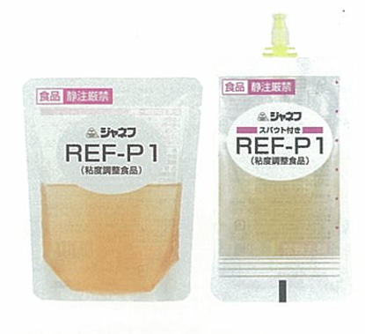
经肠营养剂的小肠半固化安全导入方法
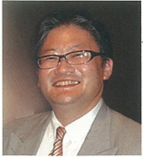
作者◉东京女子医科大学 八千代医疗中心
外科诊疗部 消化器官外科 讲师、诊疗科长
大石英人医生
1987年 独协医科大学 医学部医学科毕业
1987年 东京女子医科大学 第2外科入职
2006年 东京女子医科大学 八千代医疗中心 至今
前言

稻田晴生等人^{1）}于1997年开发出了世界上首款经肠营养剂的粘度调整食品，名称为“蕊福平（粘度调整食品）”（以下称为）蕊福平其目的在于预防注入经肠营养剂时出现的各种副作用（腹泻、逆流等）。发售时，本产品的效果为通过事先注入到胃里的蕊福平的主要成分即水溶性食物纤维LM果胶与之后注入的经肠营养剂中的游离钙反应在胃里实现半固化（semi-solidation）获得。因此，其使用方法被局限于仅能在胃里使用，当初不允许将其应用于不存在蕊福平滞留部位的小肠等（肠瘘等）部位。
笔者等人于1994年10月在缓和医疗领域研究开发出了经皮经食道胃管置入食管造瘘术（PTEG）作为针对癌性腹膜炎患者肠闭塞的肠管减压方法，于1997年3月开始将PTEG应用到经管经肠营养法中^{2）3）}。最初，这种方法被作为用于无法实施经皮内镜下胃造瘘术的病例的代替手段，与其他的经管经肠营养法相同，将留置管的一端留置在胃里，将营养剂注入胃里进行管理，与其他方法一样，因食道逆流并发的误咽性肺炎是一个不能忽视的问题，从1998年1月开始尝试使用长管将营养剂注入小肠内。然而，向小肠内注入营养剂的过程存在出现倾倒综合征以及不可控制的腹泻等消化器官症状的风险，亟待相关的对策。
之后通过研究开发各种半固态营养剂，报告指出通过PEG进行注入不但能够防止食道逆流，还存在短时间注入以及便利性等为数不少的有效性，而PTEG由于使用细长导管，面临着无法注入目前的半固态营养剂的现状，虽然将导管一端留置在小肠内能够防止食道逆流，但是不得不按照指南中100mL/hr的用量对以往的营养剂进行滴下注入及管理。换言之，为了实施800kcal/天的营养注入，每天必须让患者与营养剂连接8小时，并且实施相关的管理。
在这样的背景之下，2008年部分医疗设施开始在胃切除后病例的小肠（空肠）中造设PTEG利用蕊福平实施经肠营养剂的注入，报告指出这样的方法能够有效改善腹泻症状以及营养状态^{4）}。
笔者等人针对使用了PTEG等细长留置管的小肠的经肠营养剂注入，研究开发出使用了蕊福平的半固化注入方法，并不断针对其安全性以及有效性进行验证^{5）6）}。其结果显示，至今为止使用该方法的16个病例均安全实现注入，确认该方法能够有效防止腹泻等消化器官症状以及缩短注入时间。同时该方法能够减轻患者以及看护人员的束缚时间，有助于确保康复时间。
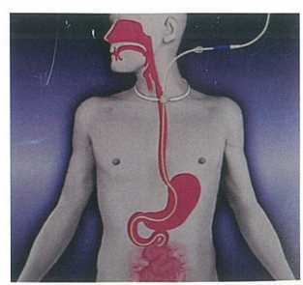
以上结果表明将使用了蕊福平的小肠中经肠营养剂半固化注入法安全且简便地导入到实际临床中是可能的，以下对此进行报告。
（参考：月刊糖尿病2009/7 Vol.1 No.2 其他）

1.使用了蕊福平的小肠内营养剂半固化的准备试验
❶使用经肠营养剂（K-LEC 400kcal/400mL）与粘度调整食品
（蕊福平 90g）进行准备试验的计划。
❷使用麻醉软管（直径约2.2cmX约110cm长）制成小肠模型，事先
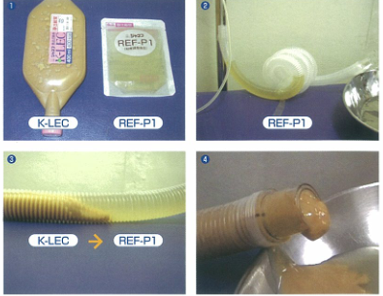
在其内部存放90g的蕊福平，通过PTEG Button Si Long type
15Fr.X90cm，从大约150cm的高度全开使之自然落下，将400mL的
K-LEC注入到小肠模型中。
❸形成蕊福平受挤压而处于前方的层、蕊福平与K-LEC反应形成
半固化的层以及挤压着半固化层前进的K-LEC层的三层结构，
在软管中前进。
❹实际的消化管中存在酸碱以及蠕动等的影响，而完全不存在
这些影响的状况下，营养剂也能够通过长约110cm的软管与
蕊福平进行充分的反应，形成晃动的布丁或者慕斯状的半固化形态
并被排除软管外。

基于上述试验结果，判断即使不能够在一定时间内将蕊福平存积在器官内，通过在三层结构状态下移动也能够实现充分的半固化，能够重现更加接近实际经口摄食的食块在小肠内的状态。此外，由于蕊福平是通过与离子化的游离钙和果胶结合实现半固化的，其能够在不受酸碱影响的情况下进行反应，实际的小肠中伴随着蠕动运动且长度达到3～7m，因此可以期待营养剂与蕊福平的反应进一步得到促进^{7）}。
2.使用了蕊福平的小肠内营养剂半固化对肠管蠕动的影响的比较
【目的】通常快速向小肠内注入经肠营养剂的情况，被指容易引发倾倒综合征以及无法控制的腹泻等消化器官症状。我们期待通过使用蕊福平防止或者减轻这些消化器官症状，以通过使用蕊福平实现经肠营养剂的小肠半固化验证其对肠管蠕动的影响为目的，使用泛影葡胺®经口/注肠用（以下称为泛影葡胺）实施了小肠造影以及肠追踪检查。
【病例】79岁的男性，针对早期胃癌实施了幽门侧胃切除手术后出现脑梗塞，针对咽下障碍造设了PTEG，将留置管的一端诱导留置在小肠内实施经管经肠营养法的病例
【方法】事先将经肠营养剂（K-LEC 300kcal/300mL）与泛影葡胺（100mL）混合，取混合物在30分钟内对上述病例进行自然滴下注入，比较研讨并用粘度调整食品（蕊福平 90g）与没有并用的情况对肠管蠕动的影响。
【结果】① 没有并用蕊福平，混合K-LEC与泛影葡胺后进行注入的情况，经过240分钟后（4小时后）经肠营养剂到达直肠内，排泄出大量的水样便。
②并用蕊福平进行注入的情况中，经过240分钟后（4小时后）经肠营养剂依然未到达直肠，没有出现腹泻现象。
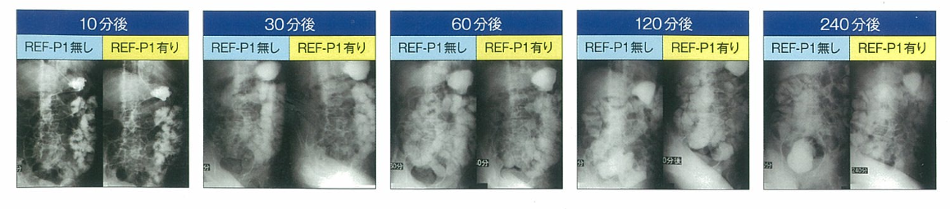
上述结果表明蕊福平在小肠内能够明显地将经肠营养剂凝胶化、降低经肠营养剂在小肠内的移动速度^{7）}。
10分钟后
无REF-P1|有REF-P1
30分钟后
无REF-P1|有REF-P1
60分钟后
无REF-P1|有REF-P1
120分钟后
无REF-P1|有REF-P1
240分钟后
无REF-P1|有REF-P1
3. 使用了蕊福平的小肠内营养剂半固化的注入速度的差异造成的影响的比较
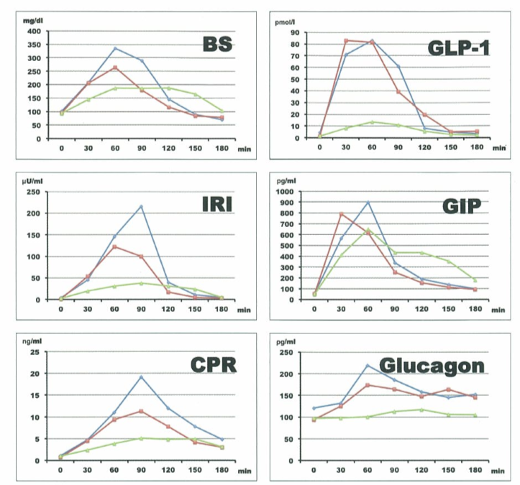
【目的】使用了蕊福平的经肠营养剂的小肠内半固化中必须快速注入经肠营养剂，试验目的为确认注入速度的差异对以血糖为首的消化管激素的影响。
【病例】因患有慢性阻塞性肺疾病（COPD）而实施家庭吸氧疗法（HOT）的74岁男性，针对早期胃癌实施喷门侧胃切除手术后持续经口摄食不良状态，处于肌肉减少症状态，由于咽下肌肉群的肌肉量以及肌肉力量下降导致并发咽下障碍，造设PTEG，将留置管一端诱导留置在小肠内实施经管经肠营养法的病例
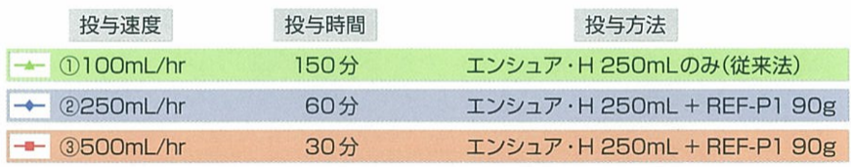
【方法】使用经肠营养剂（Ensure®·H 375kcal/250mL）和粘度调整食品（蕊福平 90g），在右侧①②③各条件下通过PTEG的留置管向小肠内进行滴下注入，经时实施采血，测定血糖以及消化管激素，并比较研讨其影响。
注入速度 注入时间 注入方法
仅Ensure®·H
Ensure®·H
【结果】①以往的方法中，持续高血糖状态，GIP也维持着较高的值。此外，GLP-1的上升也比较轻微。②③使用蕊福平进行快速注入的方法中，血糖值、GLP-1-GIP出现了短暂的剧烈上升，之后缓慢降回正常值。其中速度比②快的③中GLP-1的上升更加灵敏，结果③的血糖值没有上升得比②高。
Ensure®·H

上述结果表明使用了蕊福平的小肠内营养剂半固化中，快速注入经肠营养剂存在抑制倾倒综合征的可能性。研究人员认为这是由于将经肠营养剂半固化，导致其在肠管内的移动速度变慢造成的。

4.导入使用了蕊福平的小肠内营养剂半固化时的注意事项
小肠没有像胃那样可用作存积囊的功能，其具有频繁蠕动促进食块前进同时吸收营养的能力，小肠的内腔口径、长度以及蠕动促进食块前进的能力多种多样，个体差异较大。因此只要注入超出其促进食块前进能力的营养剂，小肠内会处于紧胀状态，甚至可能出现逆流的情况。为了安全并有效地导入使用了蕊福平的小肠内营养剂半固化，必须注意如下所述的事项。

❶确认小肠是否具有充分蠕动、使食块不断前进的能力？肠道是否存在疏通障碍？
△经管注入100mL的泛影葡胺等造影剂，通过肠追踪检查（6小时后的腹部X光摄影）进行确认。
❷由于每次能够注入的营养剂的量存在个体差异，因此针对各患者考虑其单次允许注入的用量。
△虽然使用了蕊福平的小肠内半固化中必须在30分钟以内快速完成滴下注入，但刚导入本方法时通常从100～200mL左右的单次注入量开始进行注入，然后缓慢进行增量。此外，标准卡路里不足的情况，可以通过增加注入次数或者使用高浓度营养剂（1.5kcal/mL）的方法进行调整。
❸即使单次用量较少的情况也每次注入90g/袋的蕊福平，效果不充分的情况则向营养剂添加牛奶（30mL）。
△由于蕊福平与游离钙的减量无法确保形成充分的半固化层，可能存在效果不充分的情况。
❹在注入营养剂的30分钟前进行补水，在注入营养剂后通过简易悬浊法进行给药。
△经肠营养剂可能受到稀释，由于蠕动的剧烈化，存在不能获得充分效果的可能性。

5.通过蕊福平实现的小肠（空肠）半固化的具体导入作业流程
❶对患者实施检查，确认其是否适合通过蕊福平实现经肠营养剂的小肠半固化。
★注入1瓶（100mL）泛影葡胺，6小时后确认其到达位置
❷泛影葡胺在规定时间内到达直肠内，小肠内确认不到泛影葡胺的残留或者停滞，消化管不存在明显的狭窄或者扩张等疏通障碍、麻痹性肠闭塞等肠管蠕动问题时，则判定为可利用。
★向小肠内注入造影剂后，观察患者的病情是否出现变化
❸开始向患者实施经肠营养剂的小肠半固化（磨合）。
★经肠营养剂的注入量从最初的100kcal左右开始，之后缓慢增量（注入时间均为30分钟以内）
★不论经肠营养剂的注入量为多少，蕊福平的单次使用量均为1袋（90g）
★向小肠内注入经肠营养剂后，观察患者的病情是否出现变化
❹对患者使用的经肠营养剂没有导致腹泻等问题、达到目标卡路里后，则磨合完成。
注入泛影葡胺
6小时后
6.结 论
❶为了利用蕊福平在小肠内安全地对经肠营养剂实施半固化，必须事先确认患者肠管的状态。（推荐通过泛影葡胺等造影剂实施验证试验）
❷利用蕊福平在小肠内对经肠营养剂实施半固化时，在导入期需要设置若干磨合期间。
（需要在开始注入时对经肠营养剂进行减量，并设定阶段性增量计划）
❸即使是单次注入经肠营养剂的量较少（300kcal以下）的情况，原则上单次使用蕊福平的量均为1袋（90g）。（当蕊福平的量减少时可能导致小肠内未能完成充分的半固化）
❹单次注入经肠营养剂的量超过500mL的情况，以减少经肠营养剂的容量为目的研讨使用高浓度（1.5kcal/mL等）的经肠营养剂的利用。（小肠的容量与蠕动运动存在较大个体差异）

参考文献
1）稻田晴生等人，粘度调整食品蕊福平对胃食道逆流导致的误咽性肺炎的预防效果：JJPEN.20(10),1998
2）大石英人，进藤广成，城谷典保等人，经皮经食道胃管置入食管造瘘术（PTEG）的开发与实际应用：IVR会志，16:149-155,2001
3）Hideto Oishi，Hironari Shindo，Noriyasu Shirotani，Shingo Kameoka，A non-surgical technique to create an esophagostomy for difficult cases of percutaneous endoscopic gastrostomy Surgical Endoscopy.17(8):1224-1227,2003
4）上井麻荣等人，对接受经皮经食道胃管置入食管造瘘术的患者使用蕊福平进行营养管理：第14次千叶县NST网络发表内容，2008年12月20日APA度假酒店（幕张）
5）大石英人，通过经皮经食道胃管置入食管造瘘术（PTEG）进行营养剂半固化的尝试～K-LEC与蕊福平（粘度调整食品）的使用经验～：经肠营养的最新话题NO.12:1-4,2012
6）大石英人，营养剂小肠注入中的半固化效果～蕊福平（粘度调整食品）的使用经验～：经肠营养的最新话题NO.13：1-4,2013
7）大石英人，特辑 家庭静脉经肠营养UPDATE 3，误咽性肺炎的预防对策 使用了粘度调整食品的小肠内营养剂半固化的尝试：临床营养 别册 JCN选段：76-81,2013

编辑后记
结合本次报告以及此前报告的内容，针对经皮经食道胃管置入食管造瘘术（PTEG）及肠瘘等的患者，通过使用蕊福平在小肠内安全地将经肠营养剂凝胶化，不仅能够预防腹泻以及逆流等症状，缩短经肠营养剂的注入时间也能够减轻看护作业以及预防褥疮，同时能够通过小肠推注的方式注入经肠营养剂。
其结果，我们可以期待其发挥在小肠内促进产生GLP-1，稳定患者血糖值等的效果。

★经肠营养的最新话题 15号
■发行日 2014年5月1日
■编辑、发行 株式会社JEFF CORPORATION 〒105-0012 东京都港区芝大门1-3-11 YSK大楼 7F TEL：03-3578-0303
■作者 东京女子医科大学 八千代医疗中心 外科诊疗部 消化器官外科 讲师、诊疗科科长 大石英人医生

